1. Download Visual Studio Code
2. Double klik pada file installer nya atau klik kanan kemudian pilih Run as Administrator.
3. Jika muncul peringatan Run as Administrator, silahkan klik Yes.
4. Pilih “I accept the aggrement” untuk menyetujui “License Agreement”, kemudian klik Next.  
   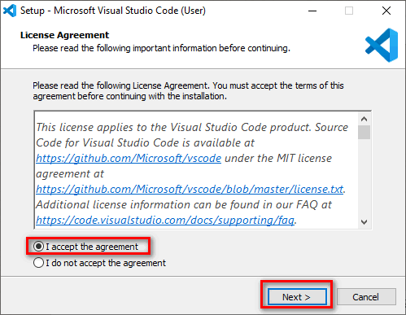
5. Untuk Select Destination Location bisa di biarkan saja jika lokasi installasi tidak akan di rubah. Klik Next.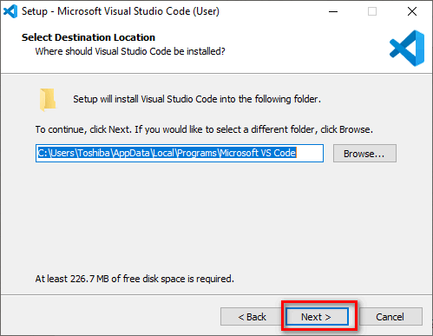
6. Klik Next lagi jika tidak akan merubah Start Menu Folder.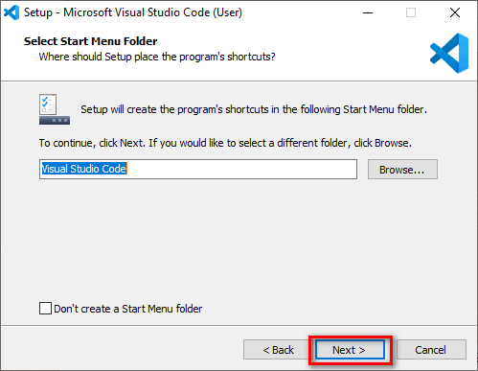
7. Di bagian Select Additional Tasks centang semua. Kemudian Next.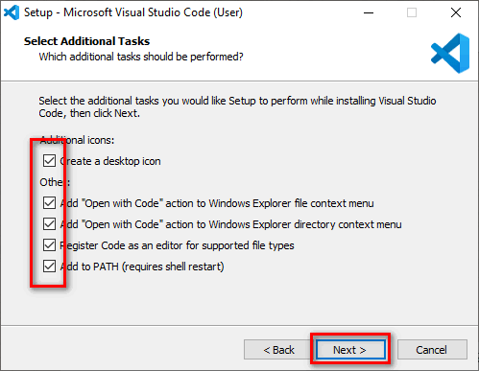
8. Lalu klik Install untuk memulai proses installasi.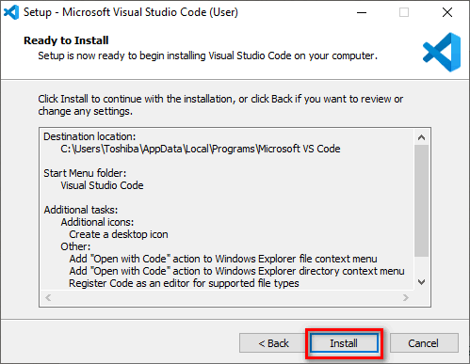
9. Tunggu sampai proses installasi selesai.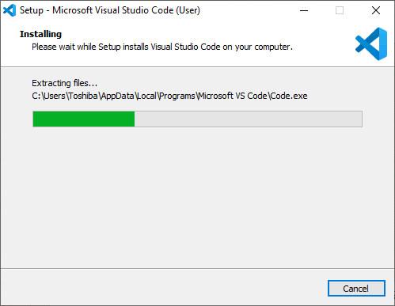
10. Setelah selesai klik Finish.